Оглавление

➢ Новости образования и финансовой грамотности 2
➢ О воспитании 2
Цифра в образовании 2
Финансовая грамотность 2
Новости экономики и финансового мира с учетом геополитики. Инициативы. Законодательство. Прогнозы. Макропоказатели 3
Инфляция 3
Курс 3
Финансы в цифре. ДБО. Тенденции в цифровизации разных сфер жизни: биометрия, генеративные системы «ИИ», «цифровой след» и персональные данные, большие данные 4
Биометрия 4
Персональные данные 4
Генеративные системы «ИИ» и рекомендательные системы 4
Права потребителя/работника. Мошенничество и защита прав потребителя. Персональные данные 5
Права 5
ЖКУ и недвижимость 5
Мошенничество 5
Новости импортозамещения (дорогу осилит идущий, а не «юзающий», в том числе избавляемся от мифов) 6
Образы в голове о нашей истории, настоящем и будущем 6
Импортозамещение в материальном мире 6
Новости о социальной поддержке. Новости пенсионной системы. Новости Минтруда России. Человеческий капитал 7
Финансовое планирование. Инвестиции и сбережения. Налоговые вычеты 8
Грамотность в инвестициях 8
Кредитование. Банки и МФО. Тенденции 9
Индивидуальное предпринимательство 10
Новости сельского хозяйства 11
Новости страхования, в том числе агрострахования‬‬‬‬‬‬‬‬ 12

Новости образования и финансовой грамотности
1. Результаты по чтению и математике упали как никогда низко: https://mel.fm/ucheba/shkola/1925648-globalnyye-rezultaty-shkolnikov-po-chteniyu-i-matematike-upali-do-minimuma-za-vsyu-istoriyu--pisa
Комментарий МФЦ: модели, подобные PISA, оценивают не качество образования, а скорее оценивают применимость тех или иных ЗУНов в жизни, даже больше в быту.
2. Что будет с junior-аналитиками, если рутину заберёт «ИИ»: https://habr.com/ru/articles/1064330/

О воспитании
«Идеальный овощ». Рассказ: https://telegra.ph/Idealnyj-ovoshch-02-21
Феномен поколений: от поэтов 30-х до шестидесятников (серия постов о споре поэтов Евтушенко и Грибачева):
- https://tvgram.ru/Ctotoznayu/13424
- https://tvgram.ru/Ctotoznayu/13425
- https://tvgram.ru/Ctotoznayu/13426
- https://tvgram.ru/Ctotoznayu/13427

Цифра в образовании
1. В Нью-Йорке школьникам запретили использовать ИИ и чат⁠-⁠боты — чтобы дети учились сами решать проблемы: https://t-j.ru/new-york-ai-ban/

Финансовая грамотность
Проект Банка России «Финансовая культура» https://fincult.info/
Проект Минфина России «Мои финансы» https://моифинансы.рф/
Уроки по финансовой грамотности. Банк России https://dni-fg.ru/

Методические центры по финграмотности
для вузов: https://fingramota.econ.msu.ru/
для школ и СПО: https://fmc.hse.ru/
Еще полезное
Финансовый словарь https://www.banki.ru/wikibank/?source=submenu_wikibank
Курс про семейный бюджет https://t-j.ru/flows/kto-platit/

1. Финансовая грамотность не всегда означает финансово грамотное поведение. Можно знать правила, уметь считать проценты и разбираться в финансовых продуктах, но при этом принимать решения, которые идут вразрез с собственными интересами. Поэтому всё большее значение приобретает финансовая культура — способность применять знания в реальных жизненных ситуациях: https://fincubator.ru/news/intervyu-sergey-krasnousov-finansovaya-gramotnost-eto-pravila-dorozhnogo-dvizheniya-a-finansovaya-ku/
2. Полная версия публикации "Финансовая грамотность россиян — 2025" доступна по ссылке: https://nafi.ru/upload/iblock/40b/dk1vz2kkwrgwrx3cj3br16cwk798vatn.pdf

Новости экономики и финансового мира с учетом геополитики. Инициативы. Законодательство. Прогнозы. Макропоказатели
Банк России. Вопросы и ответы https://cbr.ru/faq/
Экономика для жизни https://tass.ru/specialprojects/ekonomika-prosto/
1. Почему впервые за полтора года Банк России не стал снижать ставку: https://www.tbank.ru/invest/social/profile/T-Investments/cb-postavil-cikl-snizheniya-stavki-na-pauzu/
Комментарий МФЦ: все о ключевой ставке, изучите ее значение https://cbr.ru/dkp/?ysclid=mu3wj1km60218537075
2. Источники долгосрочного роста в России: простая арифметика: https://econs.online/articles/ekonomika/istochniki-dolgosrochnogo-rosta-v-rossii-prostaya-arifmetika/
3. Иену пишем, доллар в уме. Зачем США и Япония проводят валютные интервенции: https://guru.nes.ru/actual/ienu-pishem-dollar-v-ume.html
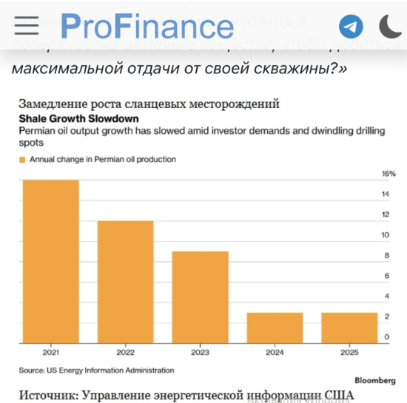Комментарий МФЦ: почему «амеры» «нагнули» Венесуэлу:

Инфляция
1. Сбер. Инфляция в России в 2026 году: динамика и прогнозы: https://sbercib.ru/publication/inflyatsiya-v-rossii-v-2026-godu-dinamika-i-prognozi
2. Рост тарифов ЖКХ в октябре приблизит инфляцию к верхней границе: https://www.sravni.ru/novost/2026/9/16/rost-tarifov-zhkh-v-oktyabre-priblizit-inflyacziyu-k-verhnej-granicze/

Курс
1. Банк России сохранил ставку на уровне 14%: как это повлияет на курс рубля: https://www.sravni.ru/text/klyuchevaya-stavka-sentyabr-2026-chto-budet-s-rublyom/

Финансы в цифре. ДБО. Тенденции в цифровизации разных сфер жизни: биометрия, генеративные системы «ИИ», «цифровой след» и персональные данные, большие данные
Национальная программа «Цифровая экономика Российской Федерации»
https://digital.gov.ru/target/naczionalnaya-programma-czifrovaya-ekonomika-rossijskoj-federaczii
Цифровой рубль https://cbr.ru/fintech/dr/
Цифровые финансовые активы и их операторы https://cbr.ru/finm_infrastructure/digital_oper/

1. С 1 сентября в России ввели цифровой рубль: что нужно знать и чем он отличается от обычного: https://t-j.ru/digital-ruble-launch-2026/
2. С 1 сентября в России заработает единый QR-код для оплаты. Заменит ли он карты и наличные: https://www.banki.ru/news/daytheme/?id=11026543
3. «Мир» запустил оплату смарт-часами: как это работает, какие модели доступны: https://www.sravni.ru/novost/2026/9/16/mir-zapustil-oplatu-smart-chasami-kak-eto-rabotaet-kakie-modeli-dostupny/

Биометрия
ЕБС, регулятор https://ebs.ru/citizens/ и https://cbr.ru/fintech/digital_biometric_id/
Биометрия, новости https://www.kommersant.ru/theme/3039

Персональные данные
ВК-канал Privacy Advocates https://vk.com/prv_adv
1. Персональные данные: самый полный гайд на 2026 год: https://www.klerk.ru/blogs/fedresurs/691159/

Генеративные системы «ИИ» и рекомендательные системы
Тег «ИИ» в Российской газете https://rg.ru/tag/iskusstvennyy-intellekt
Найти тег «Искусственный интеллект» от РЭШ https://guru.nes.ru/searchtag
На Хабре https://habr.com/ru/flows/ai_and_ml/articles/
Как упростить жизнь с помощью нейросетей
https://t-j.ru/pro/ai-text/
Банк России дал рекомендации по безопасному использованию искусственного интеллекта в финансовой сфере https://cbr.ru/press/event/?id=32627
Domesticating AI – It's not coming, it's already here
https://www.zerohedge.com/ai/domesticating-ai-its-not-coming-its-already-here
Как искусственный интеллект меняет поведение людей?
https://guru.nes.ru/podcasts/ekonomika-na-slux/poddakivayushhij-algoritm-kak-ii-vliyaet-na-nashe-myishlenie.html
1. Модели ИИ начали использовать непонятный людям язык для общения между собой: https://iz.ru/2167787/modeli-ii-nachali-ispolzovat-neponiatnyi-liudiam-iazyk-dlia-obshcheniia-mezhdu-soboi-izi
2. В России более 95% судей будут использовать ИИ к 2030 году: https://iz.ru/2167392/v-rossii-bolee-95-sudei-budut-ispolzovat-ii-k-2030-godu-izic
3. Риски внедрения ИИ для занятости в России: https://econs.online/articles/opinions/riski-vnedreniya-ii-dlya-zanyatosti-v-rossii/

Права потребителя/работника. Мошенничество и защита прав потребителя. Персональные данные

Права
1. Что будет с пенсионными накоплениями, если не дожить до пенсии: https://www.banki.ru/news/daytheme/?id=11026664
2. Как правильно вести переговоры о зарплате и добиваться ее повышения: https://guru.nes.ru/podcasts/karernyij-algoritm/poluchit-po-zaslugam-kak-torgovatsya-za-zarplatu.html
3. Водительские права и СТС разрешили предъявлять через «Макс»: как это работает: https://www.sravni.ru/novost/2026/9/15/voditelskie-prava-i-sts-razreshili-predyavlyat-cherez-maks-kak-eto-rabotaet/
4. В билетах на знание ПДД нашли ошибки: что предлагают изменить на экзамене: https://www.sravni.ru/novost/2026/9/10/v-biletah-na-znanie-pdd-nashli-oshibki-chto-predlagayut-izmenit-na-ekzamene/

ЖКУ и недвижимость
Дом.РФ https://дом.рф/ РГ-недвижимость https://rg.ru/tema/ekonomika/realty

Мошенничество
Досудебное урегулирование споров физических лиц https://finombudsman.ru/
Статьи из категории «Украли деньги» https://fincult.info/articles/stole-money/
Вестник Киберполиции России в ВК https://vk.com/cyberpolice_rus
Касперский Угрозы
https://www.kaspersky.ru/blog/category/threats/иhttps://www.kaspersky.ru/resource-center
Касперский Советы https://www.kaspersky.ru/blog/category/tips/

Новый закон о мошенниках: в каком случае банк вернет деньги https://www.banki.ru/news/daytheme/?id=11024907
https://dzen.ru/a/ailYbsT9pyEXQ65c
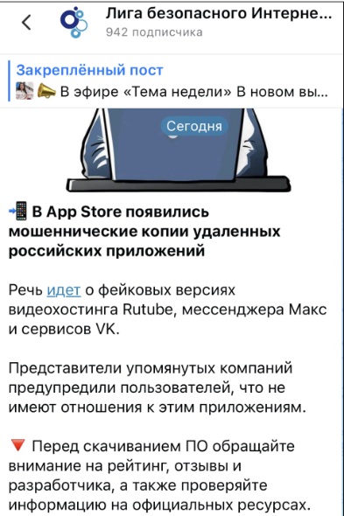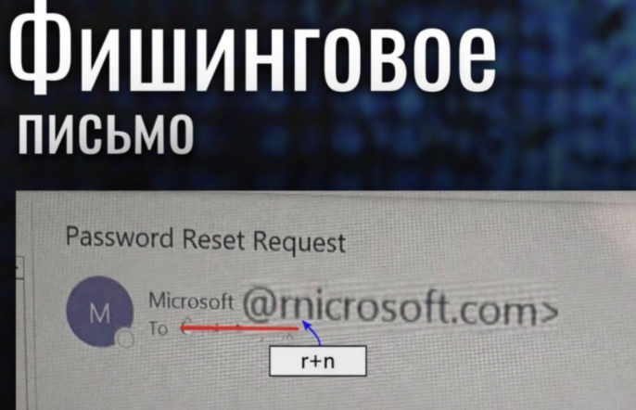
1. Новые (забытые старые) виды мошенничества:
- мошенники охотятся за аккаунтами: новая уловка с «перерасчётом ЖКУ»: https://www.sravni.ru/novost/2026/9/11/moshenniki-ohotyatsya-za-akkauntami-novaya-ulovka-s-pereraschyotom-zhku/
- новая схема мошенников ко Дню пожилого человека: https://ria.ru/20260917/skhema-2118156015.html

Новости импортозамещения (дорогу осилит идущий, а не «юзающий», в том числе избавляемся от мифов)

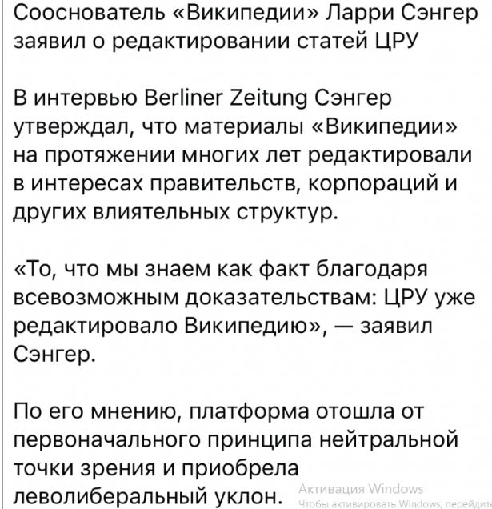Образы в голове о нашей истории, настоящем и будущем

Импортозамещение в материальном мире
Проект «Сделано у нас» https://sdelanounas.ru/

Новости о социальной поддержке. Новости пенсионной системы. Новости Минтруда России. Человеческий капитал

https://sfr.gov.ru/press_center/news/
РГ: Пенсии и пособия https://rg.ru/tema/ekonomika/pensii
Госуслуги для родителей https://max.ru/gosuslugiforparents/AZsv1FRxYpA
1. Матерям-героиням упростят получение 1 млн рублей с 2027 года: https://www.sravni.ru/novost/2026/9/17/materyam-geroinyam-uprostyat-poluchenie-1-mln-rublej-s-2027-goda/

Финансовое планирование. Инвестиции и сбережения. Налоговые вычеты
Курс «Как хранит деньги?» https://t-j.ru/pro/savings/
1.Банк России сохранил ключевую ставку в 14%: стратегии для вкладчиков и инвесторов на осень 2026: https://finuslugi.ru/navigator/investirovat/stat_bank-rossii-sokhranil-klyuchevuyu-stavku-v-14-strategii-dlya-vkladchikov-i-investorov-na-osen-2026
2. Еще два крупных банка повысили ставки по вкладам: https://www.sravni.ru/novost/2026/9/10/eshhe-dva-krupnyh-banka-povysili-stavki-po-vkladam/
3.В какой сезон дешевле делать ремонт: сравнили цены для лета, осени, зимы и весны: https://www.banki.ru/news/daytheme/?id=11026573
4. ФНС разъяснила, как считать налоги с бонусных баллов маркетплейсов: https://www.sravni.ru/novost/2026/9/11/fns-razyasnila-kak-schitat-nalogi-s-bonusnyh-ballov-marketplejsov/

Грамотность в инвестициях
Инвестирование для начинающих. Онлайн⁠-⁠курс по инвестициям для тех, кто в них не разбирается
https://t-j.ru/pro/invest/
Школа Московской биржи
- https://school.moex.com/courses/category/investgramotnost
- https://school.moex.com/courses/category/fondovyy-rynok
- https://finuslugi.ru/navigator/investirovat
Тег «Инвестиции» от РЭШ https://guru.nes.ru/searchtag
Дивидендный календарь 2026. Всегда актуальные даты выплаты дивидендов
https://t-j.ru/dividends-calendar/
Брокер: как его выбрать и как с ним работать
https://fincult.info/article/broker-kak-ego-vybrat-i-kak-s-nim-rabotat/#snizit_risk
1. Голубые фишки на российском фондовом рынке: https://finuslugi.ru/navigator/investirovat/stat_golubye-fishki

Кредитование. Банки и МФО. Тенденции
1. Суд признал переписку в Telegram договором займа: что важно знать кредиторам: https://www.sravni.ru/novost/2026/9/16/sud-priznal-perepisku-v-telegram-dogovorom-zajma-chto-vazhno-znat-kreditoram/
2. Россиян будут уведомлять о новых кредитах и займах через «Госуслуги» с 2027 года: https://www.sravni.ru/novost/2026/9/10/rossiyan-budut-uvedomlyat-o-novyh-kreditah-i-zajmah-cherez-gosuslugi-s-2027-goda/
3. Россияне снова рефинансируют кредиты: когда это выгодно: https://www.sravni.ru/novost/2026/9/8/rossiyane-snova-refinansiruyut-kredity-kogda-eto-vygodno/

Индивидуальное предпринимательство
Блог МСП https://corpmsp.ru/blog/
1. Внедрение цифрового рубля, россияне будут работать в два раза больше. Что изменится для бизнеса с 1 сентября: https://www.banki.ru/news/daytheme/?id=11026632
2. Лимит переводов юрлиц через СБП увеличат: что изменится для бизнеса: https://www.sravni.ru/novost/2026/9/14/limit-perevodov-yurlicz-cherez-sbp-uvelichat-chto-izmenitsya-dlya-biznesa/

Новости сельского хозяйства
Господдержка, Минсельхоз
https://mcx.gov.ru/activity/state-support/
ФГИС «ЗЕРНО» https://specagro.ru/
Единая цифровая платформа: все, что нужно знать о новой системе для аграриев
- https://поле.рф/journal/publication/edinaya-cifrovaya-platforma-vse-chto-nuzhno-znat-o-novoiy-sisteme-dlya-agrariev
- https://www.kommersant.ru/doc/8400687
- https://mcx.gov.ru/press-service/news/v-minselkhoze-rossii-obsudili-razvitie-edinoy-tsifrovoy-platformy-apk/

1. Минсельхоз и Минпромторг обсудили приоритеты развития отечественного сельхозмашиностроения:
https://mcx.gov.ru/press-service/news/minselkhoz-i-minpromtorg-obsudili-prioritety-razvitiya-otechestvennogo-selkhozmashinostroeniya-/
2. Минсельхоз сформирует сеть полигонов для отработки беспилотных технологий в АПК: https://mcx.gov.ru/press-service/news/minselkhoz-sformiruet-set-poligonov-dlya-otrabotki-bespilotnykh-tekhnologiy-v-apk/
3. К 2030 году в России планируется увеличить посевную площадь не менее чем на 5 млн гектаров: https://mcx.gov.ru/press-service/news/k-2030-godu-v-rossii-planiruetsya-uvelichit-posevnuyu-ploshchad-ne-menee-chem-na-5-mln-gektarov/

Новости страхования, в том числе агрострахования‬‬‬‬‬‬‬‬
Банк России. Страхование https://cbr.ru/insurance/
1. Что такое тотал авто в страховании и как считают выплату: https://www.sravni.ru/text/chto-takoe-total-v-strakhovanii/
Агрострахование https://naaiagro.ru/
1. НСА: российская модель агрострахования вызывает интерес в Евразии: https://www.naai.ru/press-tsentr/novosti_nsa/korney_bizhdov_nsa_rossiyskaya_model_agrostrakhovaniya_vyzyvaet_interes_v_evrazii/
2. В I полугодии 2026 г. объем агрострахования в РФ вырос на 10% до 6,7 млрд рублей, страховые выплаты – на 20% до 6,5 млрд рублей:
https://www.naai.ru/press-tsentr/novosti_nsa/nsa_v_i_polugodii_2026_g_obem_agrostrakhovaniya_v_rf_vyros_na_10_do_6_7_mlrd_rubley_strakhovye_vypla/

